Module: Afstand - Tijd

Verkenning
Gebruik de app Desmos 1 op je tablet. Teken lijnen en selecteer "Afspelen" om de reis van de schildpad te observeren. (De stippellijn geeft aan waar het geluid van de schildpad is)
Kies een van je schetsen, teken het hieronder en beschrijf de reis van de schildpad.
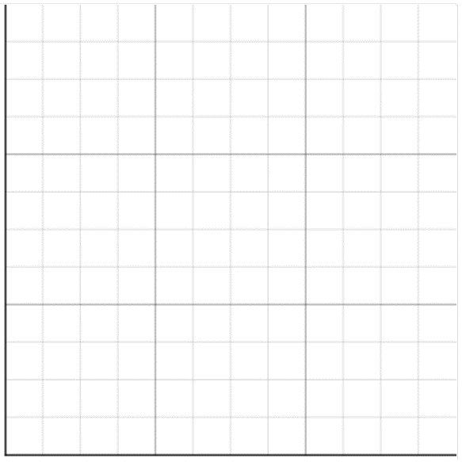 | ......................................................................  ......................................................................  ......................................................................  ......................................................................  ......................................................................  ......................................................................  ......................................................................

Activiteit 1
Gebruik de app Desmos 2 op je tablet.
- Voordat je "Afspelen" selecteert, gebruik je de grafiek om een hypothese te maken over de reis van de schildpad.
.........................................................................................................................................................................................................................................................................................................................................................................................................................................................Selecteer "Afspelen" en beschrijf opnieuw de reis van de schildpad. .........................................................................................................................................................................................................................................................................................................................................................................................................................................................

Activiteit 2
Vul de onderstaande tabel in door de grafiek te schetsen of de reis van de schildpad te beschrijven.
1 | 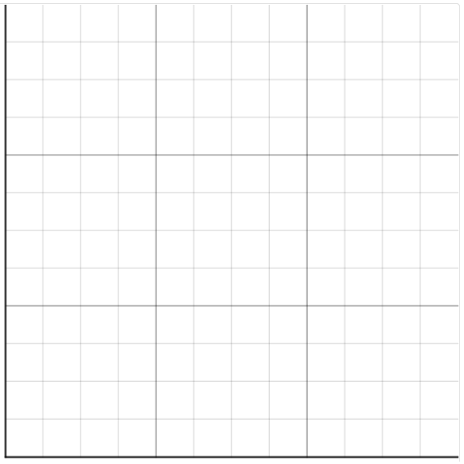 | Scenario  De schildpad loopt weg van het water. Dan maakt de schildpad plotseling een korte pauze en loopt verder weg van het water.
2 |  | Scenario  De schildpad beweegt weg van het water. Dan neemt de schildpad plotseling een korte pauze en keert terug naar het water. Voordat hij het water bereikt, besluit de schildpad weg te lopen van het water.
3 | 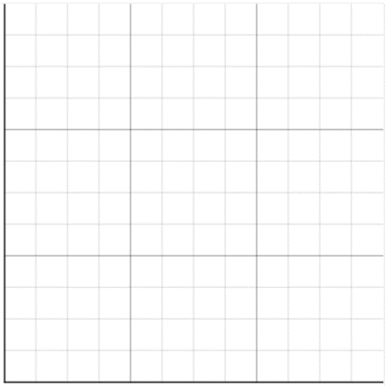 | Scenario  Het water loopt weg van het water in 4 seconden. De schildpad stopt 2 seconden. Daarna keert de schildpad in 2 seconden terug naar het water.
4 |  | Scenario  De schildpad is 1 meter van het water verwijderd. De schildpad gaat in de volgende 4 seconden 2 ft weg van het water. Daarna gaat de schildpad terug naar het water en loopt 2 ft per seconde.
5 | 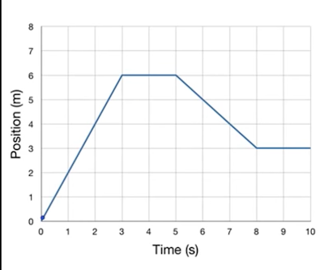 | ................................................................  ................................................................  ................................................................  ................................................................  ................................................................  ................................................................  ................................................................
6 | 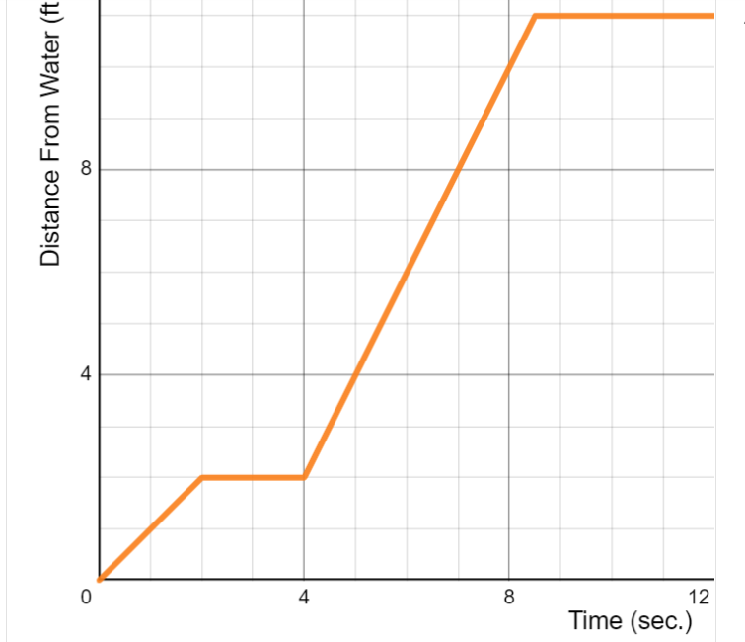 | ................................................................  ................................................................  ................................................................  ................................................................  ................................................................  ................................................................  ................................................................

Activiteit 3
Ami en Karen wandelden op een lineair pad. De grafiek hieronder toont de afstand van de twee wandelaars vanaf de startpositie in de loop van de tijd.
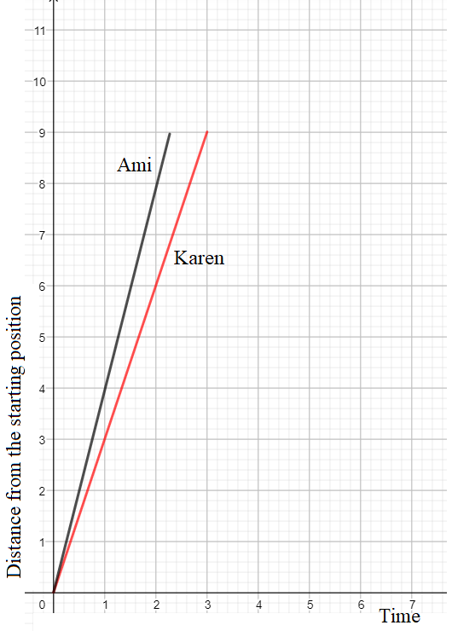
- Hoeveel afstand heeft elke wandelaar afgelegd tijdens het eerste uur?
.........................................................................................................................................................................................................................................................................................................................................................................................................................................................
- Druk voor elke wandelaar het verband uit tussen de afstand vanaf de startpositie en de tijd.
.........................................................................................................................................................................................................................................................................................................................................................................................................................................................

Activiteit 4

Teken een grafiek die overeenkomt met de volgende beschrijving:
Julia gebruikte haar skateboard om van haar huis naar het huis van haar vriendin te reizen. Ze studeerden samen en toen ze klaar waren, ging ze terug naar huis op haar skateboard. Op weg naar huis stopte ze om een ijsje te kopen.

Afstand vanaf Julia's huis

Tijd
Απόσταση από το σπίτι της Ιουλίας
Χρόνος

Tijd (in seconden)

De praktijk:

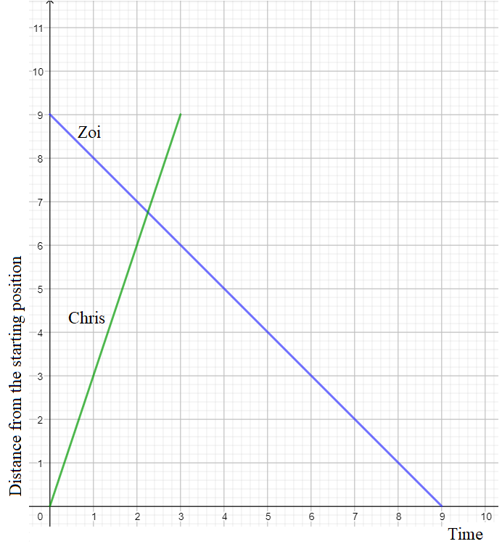
- Chris en Zoë waren ook aan het wandelen op een pad. De grafiek hieronder toont de afstand van de twee wandelaars vanaf de startpositie in de loop van de tijd.

- Beschrijf in welk opzicht de beweging van de twee wandelaars verschillend was.

- Hoeveel afstand heeft elke wandelaar afgelegd tijdens het eerste uur?

- Hoeveel afstand legde elke wandelaar per uur af?

- Druk het verband uit van de afstand vanaf de startpositie
in de tijd voor elke wandelaar.

Uitbreidingsactiviteiten:

- Teken grafieken voor de volgende situaties met behulp van een rooster of een softwaretoepassing. Benoem de x-as en de y-as.
  - Andi rende de deur van het klaslokaal uit, gleed uit en viel. Toen stond hij op en liep naar zijn huis.

  - Panos fietste langzaam toen hij de heuvel net buiten zijn huis opreed en fietste daarna snel de heuvel af om zijn school binnen te gaan.

  - Julia gebruikte haar skateboard om van haar huis naar het huis van haar vriendin te gaan. Ze studeerden samen en gebruikten daarna haar skateboard om terug te keren naar haar huis.

- Maak een verhaal en een afstand-tijdgrafiek over je reis naar school.

Beoordelingsactiviteiten:

- Gebruik de gegevens in de volgende tabel om een grafiek te schetsen (op een rooster of een softwaretoepassing) om Anna's wandeltocht van haar huis naar de sportschool weer te geven.

Afstand (meter) | Tijd (minuten)
500 | 5
1000 | 10
1500 | 15
2000 | 20

- (a) John loopt 8 km per uur met een constante snelheid. Hoeveel kilometer legt hij af in drie uur?

(b) Druk het verband uit tussen afstand en tijd.

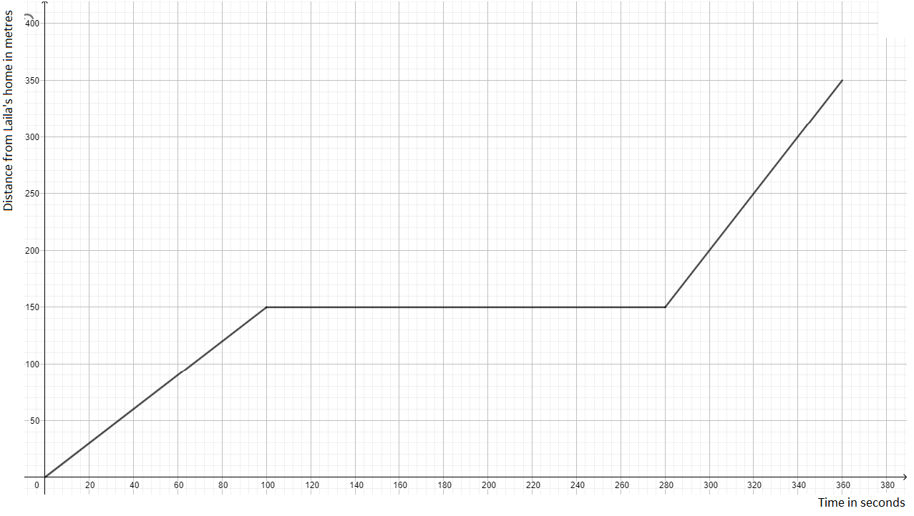
- Laila loopt van haar huis naar het huis van haar oma over een recht pad, een afstand van 350 meter. Beschrijf voor elk van de volgende grafieken haar reis.

.........................................................................................................................................................................................................................................................................................................................................................................................................................................................................................................................................................................................................................................................................................................................................................................................................................................



